Звіт №10

Околот Дмитро

Група 2-10

Варіант 13

Метод прямокутників:

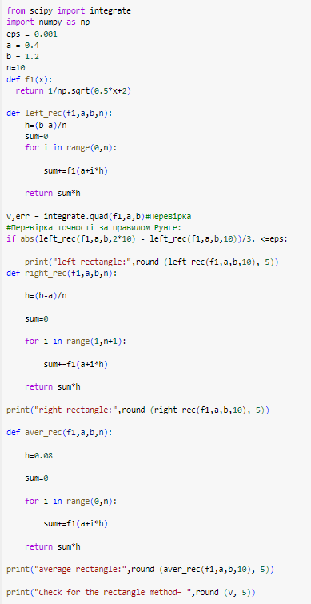

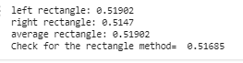

Метод Сімпсона:

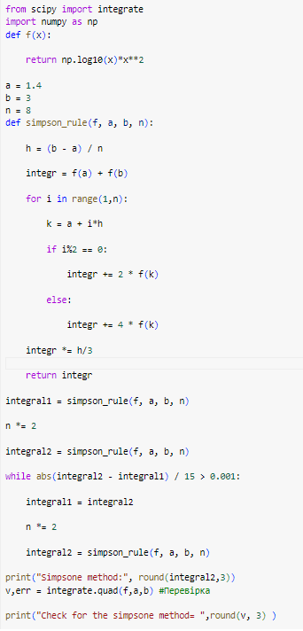



Метод трапецій:

